Всесвітня історія
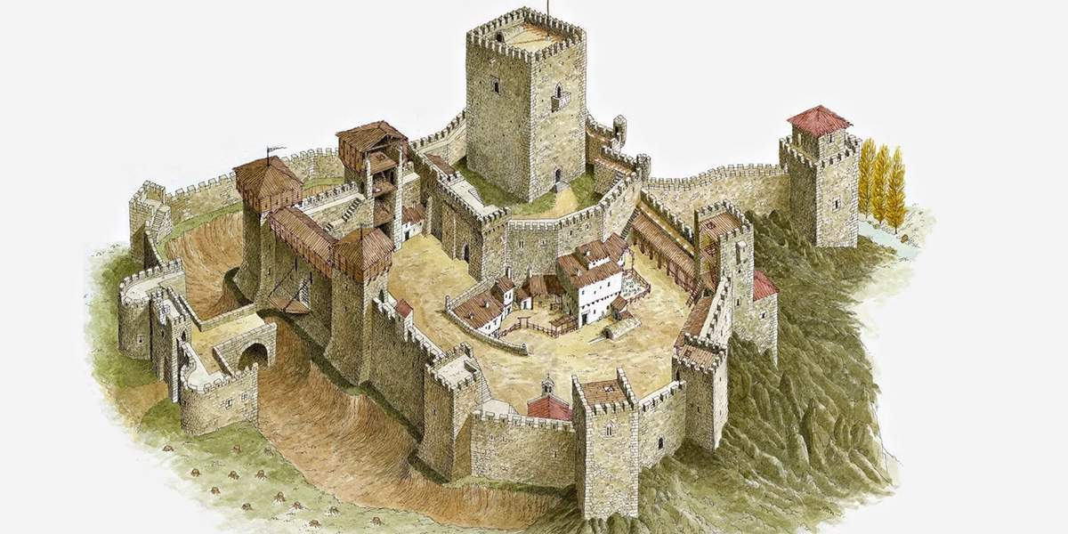
Урок 9. Три стани середньовічного суспільства. Рицарі

Стани середньовічного європейського суспільства
Ті, що моляться (духівництво)
- Виникло на початку Середньовіччя (християнізація Європи)
- Основні обов’язки – здійснювати богослужіння та церковні обряди – таїнства хрещення, вінчання, причащання, сповіді та ін..
- Поділялося на духовні стани – від найвищих (прелати) до найнижчих (рядові священики)
- Поділялося на «біле» (священики в миру) та «чорне» (монахи, ченці)
- У Європі було поширено католицтво
- Церква володіла великими земельними багатствами
- Церква опікувалась розвитком освіти, створенням лікарень та притулків для дітей
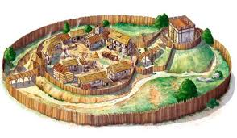

Ті, що воюють (феодали)
- Рицарі – воїни-кіннотники (основа феодального війська), які захищала суспільство із зброєю
- Починали готуватися від семи років – діти феодалів ставали пажами в сеньйорів; навчалися військовій справи – фехтуванню, метанню спису, їзда на конях
- У 15 років юнак ставав зброєносцем
- Через певний час зброєносець, який відзначався в битвах, посвячувався в рицарі
- Озброєння рицаря – меч, спис, щит, обладунок (кольчуга або лати, шолом із забралом), бойовий кінь в обладунку
- Рицарі дотримувалися кодексу честі – сукупність правил поведінки, порушення яких уважалося ганебним

Феодальна драбина
- Сеньйори – великі землевласники, які отримували землю у спадщину, вищі феодали щодо нижчих, які отримували від них феод (землю)
- Васали – землевласники, які отримували землю за виконання військової служби від сеньйора й залежали від нього
Обов’язки сеньйора | Обов’язки васала
- Не мав права збільшувати оброк  - Не мав права відібрати феод без підстав  - Не мав права притінювати васала  - Повинен був залишити васала під час селянських повстань та війн | - Слідувати на війну за сеньйором із певним числом людей  - Викуповувати сеньйора з полону  - Надавати притулок сеньйору у своєму замку
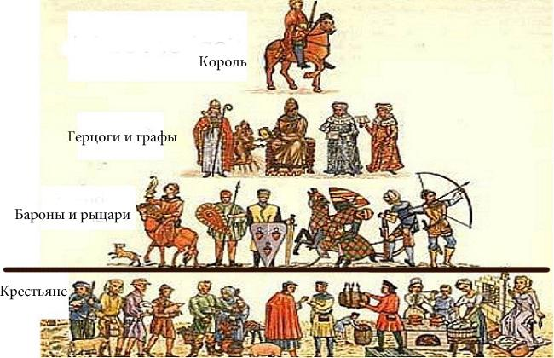
Феодалізм — панівна за часів Середньовіччя в Західній і частково Центральній та Східній Європі суспільно-господарська система.
«Феодальна драбина» — система взаємного підпорядкування серед феодалів, заснована на відносинах сеньйор—васал.
Феод — земля, надана васалу сеньйором у користування з правом успадкування за умови несення васалом служби на користь сеньйора.
Щоб мати у своєму розпорядженні загін важкоозброєних вершників (рицарів), землевласник міг частину своєї землі роздати воїнам за службу. Вони, у свою чергу, могли передати її за службу своїм васалам. Це започаткувало нову систему відносин між сеньйорами і васалами — феодалізм. Ця система нагадувала драбину або піраміду. На її вершині був король, який вважався васалом Бога. Деякі королі були васалами Папи Римського. Історики називають такий порядок «феодальною драбиною».
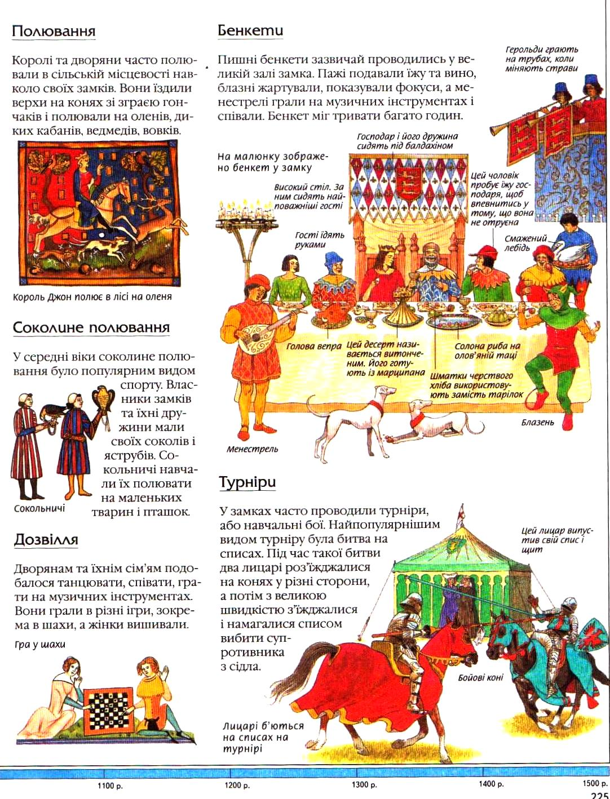

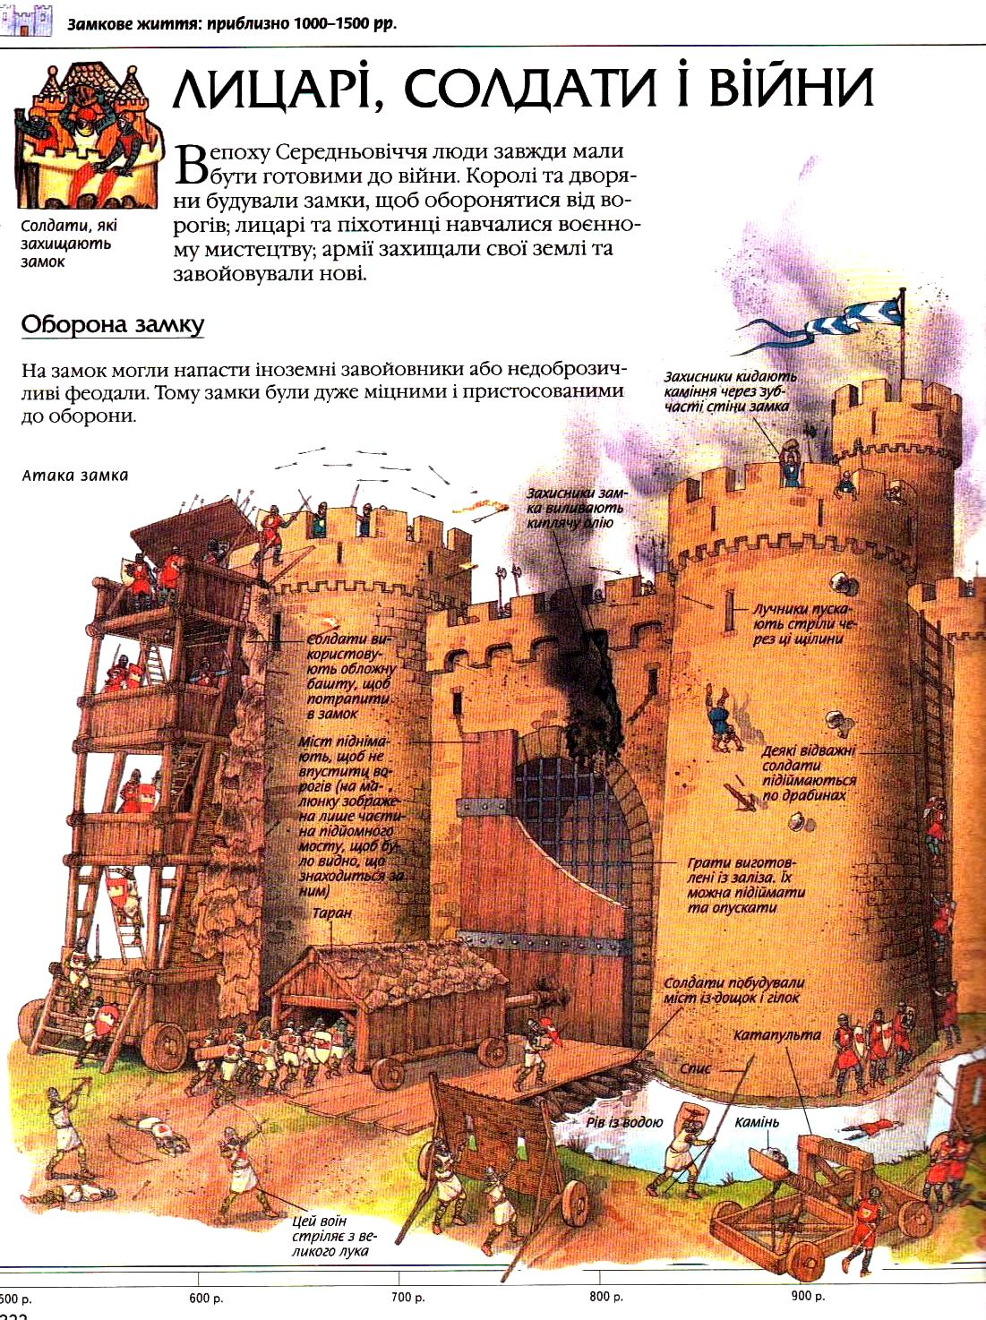

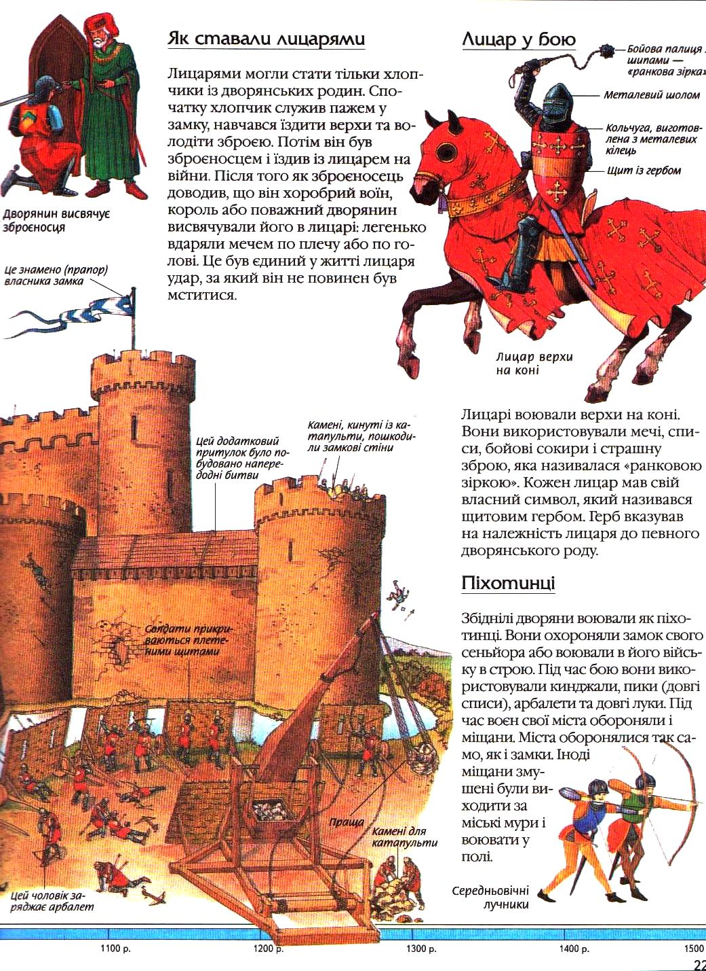

Кожен феодал мав велику владу, а останні Каролінги не мали ані авторитету серед феодалів, ані війська для боротьби проти зовнішньої небезпеки. Поступово почали утворюватися графства, що нагадували маленькі королівства. Настав час феодальної роздробленості. Король уже був лише «першим серед рівних». Поступово такий лад поширився на інші країни Західної та Центральної Європи.
У Середні віки поняття «феодал» і «феодальне суспільство» не використовувалися. Їх почали вживати лише в XVII—XVIII ст. Спочатку вони мали лайливий зміст та позначали відсталий суспільний лад і тих людей, що його захищали. В історичній науці ці слова знайшли застосування ще пізніше та набули широкого вжитку.
Феодальна роздробленість — поділ середньовічної держави на малі й великі володіння, які не мали централізованої влади.
Суспільний стан — велика група людей, умовно об'єднана своїм правовим та економічним становищем у суспільстві.
Народність — форма об'єднання людей, яка формується на певній території у процесі злиття різних племен або інших стійких угруповань людей.
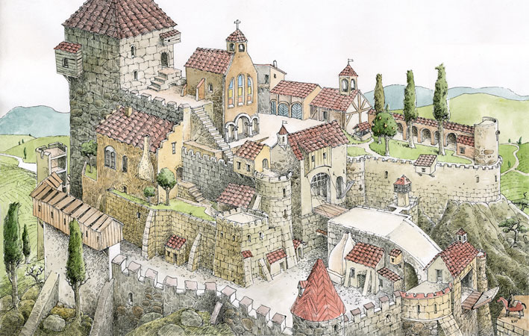
Феодали. Замки
Світські феодали становили 2—5 % населення та посідали панівне становище в суспільстві. Між кожним сеньйором і його васалом існувала своєрідна усна угода: васал зобов’язувався віддано служити господарю, а той, у свою чергу, обіцяв васалу підтримку й захист.
У IX—XI ст. напади арабів, угорців, норманів привели до по яви в Європі нового виду оборонних споруд — замків. Замок був одночасно і фортецею, і помешканням феодала. Замок будували переважно на пагорбі. Оточений ровом із водою, високими стінами й вежами в декілька рядів, він був досить надійним укриттям.
Замок — укріплене житло феодала в середньовічній Європі.
Над усіма будівлями замку височіла головна вежа — донжон, призначена для оборони. Її підвали пристосовували для зберігання продуктів. Також там часто викопували криницю або влаштовували в’язниці. На верхніх поверхах розміщувалися кімнати феодала та його родини і слуг.
Важливим елементом вежі був потаємний хід, що дозволяв господареві в разі необхідності втекти в безпечне місце. Сама вежа могла оборонятися самостійно навіть тоді, коли інші укріплення замку захоплювали.
- Замки будували в пристосованих для захисту місцях – на пагорбах, біля річок, на островах
- Від ХІІ ст. активно використовували каміння для споруд замків. Мали в’їзні ворота з підйомним мостом. Захисні мури мали вузькі бійниці
- Замок був резиденція феодала, в ньому розташовувалися всі приміщення та будівлі для обслуговування – кузня, конюшня, пекарня та ін..
- Вода зберігалася у спеціальних цистернах (якщо не було колодязя)
- Опалення приміщень тільки за допомогою камінів ( узимку дуже холодно)
- ХІІ-ХІІІ ст. – у Франції налічувалося близько 40 тис. замків
- Із винаходом вогнепальної зброї замки припинили відігравати свою роль захисної споруди
Завдання по темі:
- Прочитати матеріали підручника «Всесвітня історія, 6 клас» та конспект Гугл Клас
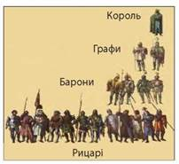
- Зробить краткий конспект за темою. Дайте відповідь на питання:
- Поясніть, у чому полягали особливості системи відносин, яку називали «феодальна драбина».
- Чи погоджуєтесь ви з тим, що... Чому?
- У Середньовіччі в Західній Європі встановився феодалізм як панівна суспільно-господарська система.
- В уявленні середньовічної людини правильно організоване суспільство складалося з трьох станів — духовенства, рицарства й селянства.
- Духовенство посідало найпочесніше місце в суспільстві середньовічної Європи. Другим панівним станом були феодали (рицарі). «Годувальниками» суспільства були селяни, які працювали на себе і на феодалів.
- Визначити терміни: Феодалізм, сеньйори, васали, замок, феодальна драбина, феод, рицар, феодальна роздробленість, суспільний стан
- Охарактеризуйте ілюстрації по темі: Опишіть за ілюстрацією вигляд середньовічного замку. Визначте його ключові елементи
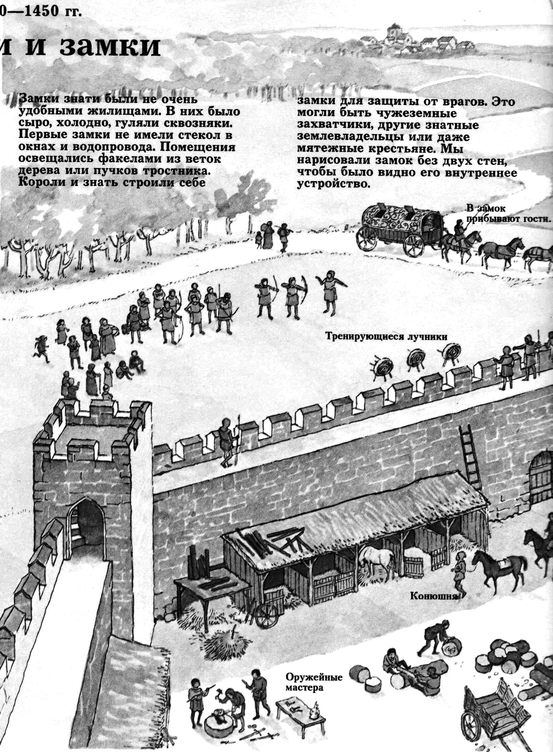
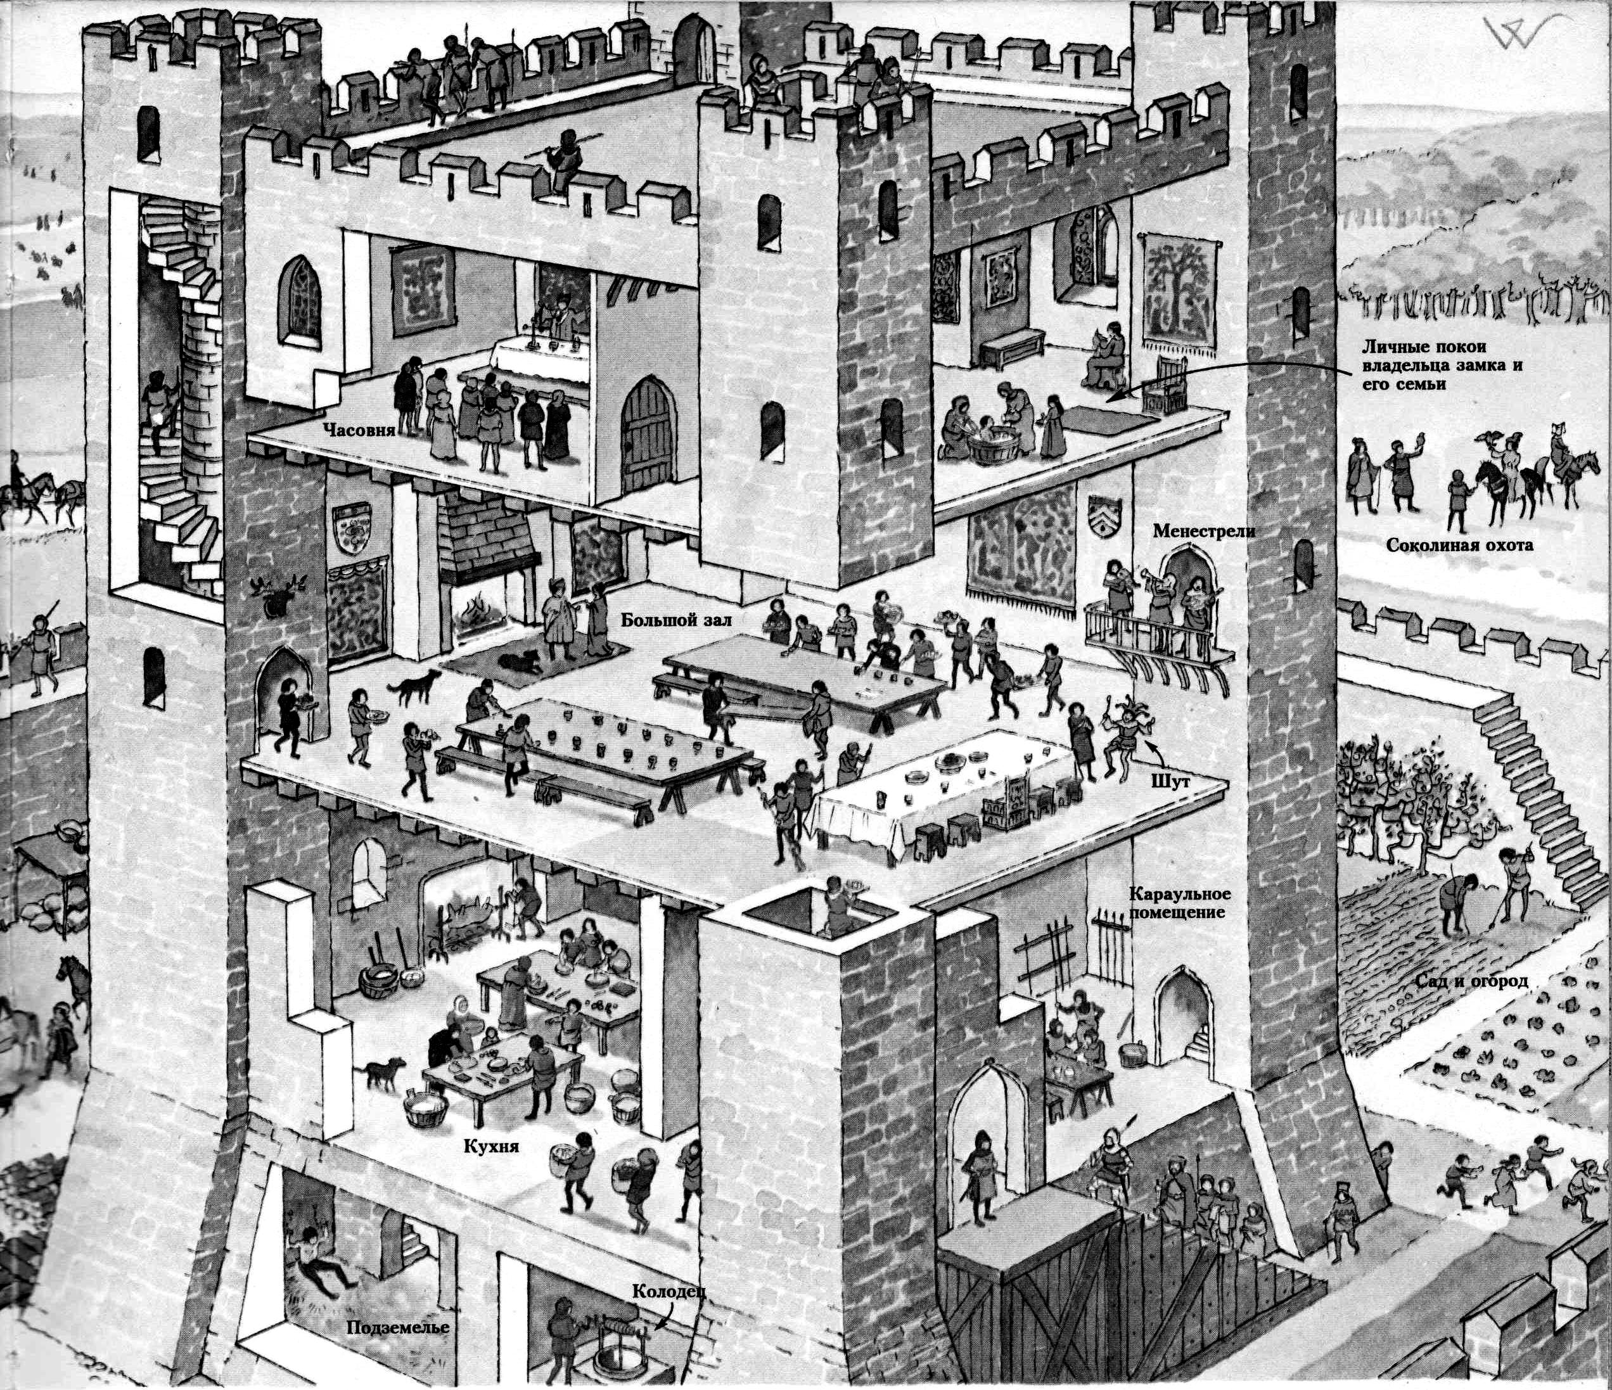

Умови виконання роботи:
- Роботу не відсилати, конспект буде перевірений у класі під час уроку
- Уважно прочитати текст
- Приділити увагу до визначення терміні

